**​规模再创历史新高，HNC健康营养展载誉收官，驱动大健康产业升级新浪潮**

由中国医药保健品进出口商会与上海博华国际展览有限公司联合主办的“第十五届中国国际健康产品展览会、2025亚洲天然及营养保健品展”（简称HNC健康营养展）已于2025年6月24至26日在国家会展中心（上海）成功举行。本届展会各项规模数据再度实现历史性突破，​​广受与会各方盛赞。展会携手健康原料、食品配料、食品加工包装、淀粉工业系列展同期举行，构建了从上游原料供应到终端产品输出的全产业链商贸对接平台。总展示面积突破**20万平方米**，现场汇聚了全球**超过2,500家**企业参展。同时，来自**137个国家和地区的93,080人次专业买家**莅临现场参观洽谈，较上届增长21.2%，全方位展示了大健康领域的最新成果与未来方向，充分彰显了健康产业巨大活力与无限潜力。

人们站在人群里

AI 生成的内容可能不正确。 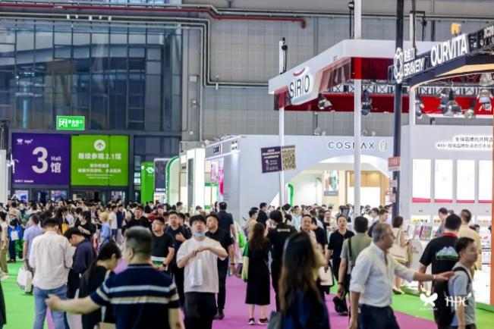

HNC健康营养展深度聚合全球资源，构建协同发展产业生态。本届展会除了中国境内的头部企业，还吸引了来自澳大利亚、新西兰、意大利、韩国、日本、马来西亚、美国、加拿大、新加坡、西班牙、挪威等30余个国家和地区的行业翘楚莅临参展，其中来自意大利、西班牙、斯洛文尼亚、美国、日本等国的国家展团和企业展商均为中国首展。中国境内各地方展团荟萃一堂，吉林携人参、鹿茸等名贵特产荣耀登场，西藏呈高原珍稀资源与养生至宝倾情亮相。海内外企业集中展现了涵盖营养保健品、海外膳食补充剂、药食同源滋补品、健康食品及饮品、抗衰美容产品、情绪疗愈、体重管理产品、保健用品与器械及第三方专业服务等多元化产品与解决方案。作为大健康领域内信息交流、新品发布、技术探讨及市场开拓的重要平台，HNC健康营养展吸引了越来越多海内外企业积极参与。​​

秉持锐意创新的HNC精神，本届展会围绕运动营养、芳香疗愈、健康食饮、药食同源等热门主题，精心打造了多个特色展区，包括全新推出的“Hi燃·训练营”、“疗愈工坊”、“轻养觉醒食饮节”，以及全面升级的“药食同源及食疗滋补专区”。展区融合产品展示、赛事活动、沉浸体验等多样化形式，首度与互联网全域兴趣电商平台抖音电商开展跨生态合作，为诸多品牌提供直播销售场景，成就多个直播间GMV转化和爆品打造，以实践助力国内健康消费升级，以品类升级重构健康生态。各活动受到了现场参与观众的热烈好评。

作为产业信息中枢与思想高地，本届HNC健康营养展同期成功举办了**50余场高质量行业活动**，涵盖专业会议论坛、企业新品发布、国际品牌交流、创新体验活动、商贸配对等形式，整体规模再创新高。活动聚焦体重管理、药食同源应用、益生菌研究、特医食品法规与市场、低GI及全谷物产品开发、品牌建设与营销方案、行业爆品打造、跨境电商策略、全生命周期营养等行业热点议题，举行了包括第十四届营养健康产业发展论坛、创新汇 · 第十九届中国营养与保健食品行业创新论坛、营养先行，解锁全龄健康密钥——2025新营养全生命周期焦点峰会（上海站）、第二届吉林长白山人参健康（上海）论坛暨相关产业经贸对接会、2025药食同源产业论坛、2025年全球供应链重构与中国市场机遇私董会等中文及双语交流的会议活动。来自政府机构代表、行业协会领袖、科研院校专家学者以及领军企业高管齐聚一堂，分享前瞻洞察，并与现场听众进行了深度洽谈互动。

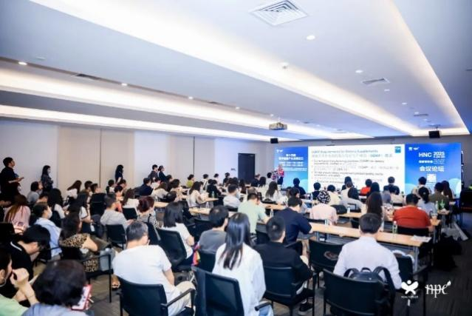 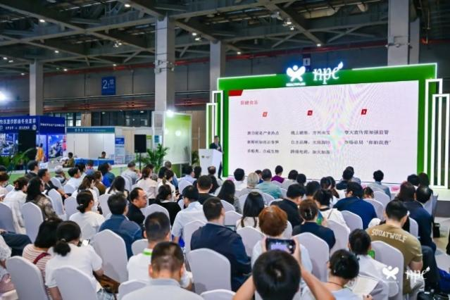

与此同时，为提升参展商与渠道商的对接效率和匹配精度，HNC健康营养展在现场精心组织并落地了5场不同主题的精准商贸配对活动。特邀包括遥望科技、交个朋友、老爸评测、热度电商、原子娱乐、二咖传媒、上象娱乐、愿景、彦祖文化、传亿、知识矩阵、阿欧艾、优蜜等MCN机构，以及头部电商达人、优质私域团长亲临现场选品。同时，盒马鲜生、京东、得物、永辉彩食鲜、农工商超市、华氏大药房、益丰大药房、国大复美、老百姓大药房等线下连锁商超药店也均深度参与商贸对接。通过此类精准商贸匹配模式，为参展企业开辟了更广阔、更多元的市场渠道。

为丰富与会者观展体验，本届展会重磅升级“健康探索之旅”打卡活动，精心规划了“美容抗衰”、“体重管理”、“药食同源”三大主题参观路线。现场观众的参与热情高涨，通过莅临展位打卡，了解各热门主题下最新的产品与解决方案。此外，展会今年还全新推出了“潮玩本草铺”沉浸式药食同源文化体验项目，以及“健康集章行”限定集章活动，为展会增添了更多活力趣味与文化内涵。

下一站HNC深圳健康营养展将于​**​2025年12月16至18日​**​在**深圳国际会展中心（宝安新馆）​**​隆重举行，我们热切期待再次与全球健康营养产业的同仁们相聚，共襄行业盛举，携手擘画健康产业更加辉煌璀璨的新篇章。

了解更多资讯，欢迎访问展会网站[www.hncexpo.com](http://www.hncexpo.com)或关注微信公众号“HNC健康营养展”。